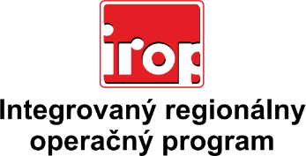

Zoznam odborných hodnotiteľov
Kód výzvy | Mená odborných hodnotiteľov
IROP-PO5-SC511/512-2018-28 - 7. hodnotiace kolo | Mgr. Marcela Fazekašová
 | Ing. Viktória Petrušková
 | PhDr. Filip Mračka
 | Mgr. Zuzana Halásová
 | Ing. Agnesa Nagyová Tóthová
 | Ing. Peter Škovran

